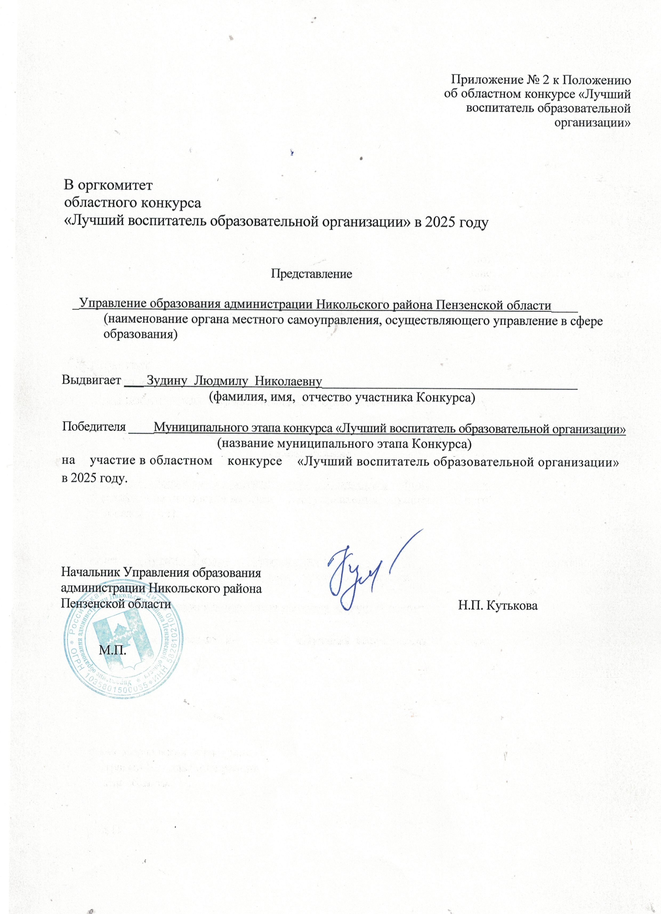

В Государственное автономное образовательное учреждение дополнительного профессионального

образования «Институт регионального развития

Пензенской области)›

Зудиной Людмилы Николаевны

(фамилия, имя, отчество) паспорт 5619 539451

КОД подразделения 580-019 зарегистрированного (ой)по адресу: Пензенская область, Никольский район, г. Никольск,, ул К. Анохина 25 «В» кв.18

Заявление

Я, Зудина Людмила Николаевна

(фамилия, имя, отчество) (при наличии)

прошу допустить меня к областному конкурсу «Лучший воспитатель образовательной организации» в 2025 году.

В соответствии с Федеральным законом от 27.07.2006 N 152-ФЗ «О персональных данных» даю согласие Государственному автономному образовательному учреждению дополнительного профессионального образования «Институт регионального развития Пензенской области» (440067, Пензенская область, г. Пенза ул. Чаадаева, д. 119) на обработку своих персональных данных, указанных в информационной карте участника, в целях проведения областного конкурса «Лучший воспитатель образовательной организации» в 2025 году, обеспечения соблюдения Конституции Российской Федерации, федеральных законов, законов Пензенской области и иных нормативных правовых актов Российской Федерации и Пензенской области.

Я согласен_(а), что обработка моих персональных данных может осуществляться

как с использованием автоматизированных средств, так и без таковых.

Согласие вступает в силу со дия его подписания и действует до достижения целей обработки персональных данных, если иное не установлено федеральным законом, договором.

Согласие может быть отозвано мною в любое время на основании моего письменного заявления.

*Я,Зудина Людмила Николаевна . 89273807577, maxim.zudin2006@yandex.ru*

(фамилия, имя, отчество, номер телефона, эл. почта)

руководствуясь статьей 10.1 *Федерального* закона от 27.07.2006 № 152-ФЗ

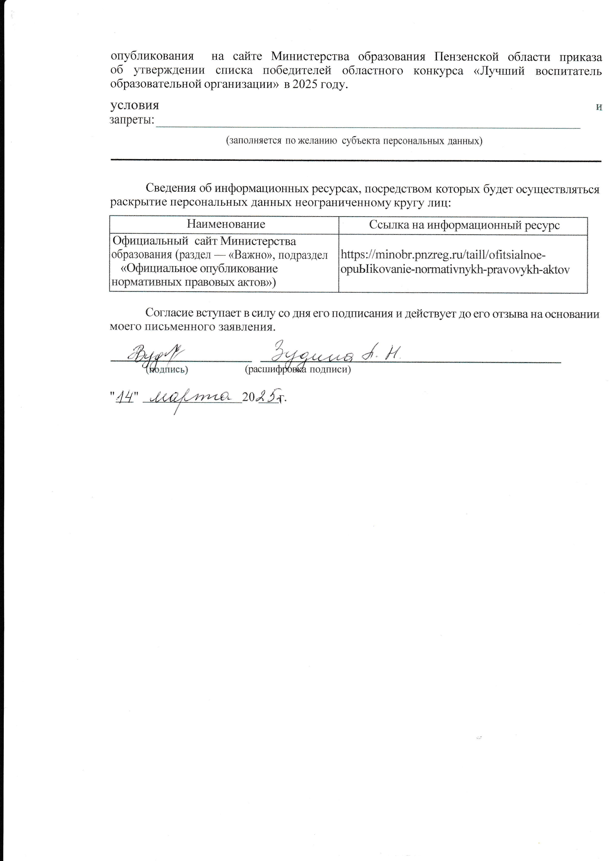«О персональных данных», даю согласие на распространение Министерством образования Пензенской области (ОГРН 1025801354149, HHH 5836011445), зарегистрированным по адресу: г. Пенза, ул. Маркина, д. 2, моих общедоступных и иных категорий персональных данных, включая: фамилию, имя, отчество, место работы, должность, е целью

**Информационная карта участника**

областного конкурса «Лучший воспитатель образовательной организации» в 2025 году

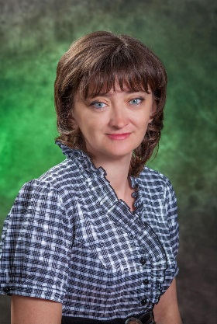

(

Зудина Людмила Николаевна

(Фамилия, Имя, Отчество

|  |  |  |  |
| --- | --- | --- | --- |
| **1. Общие сведения** | | | |
| Муниципальное образование | | Никольский Район | |
| Населенный пункт | | г. Никольск | |
| Дата рождения-(день, месяц, год) | | 26.11.1974 | |
| Место рождения | | г..Никольск | |
| 2.Работа | |  | |
| Место работы (наименование  образовательного учреждения в соответствии с уставом) | | Муниципальное бюджетное дошкольное образовательное учреждение «Детский сад№9» | |
| Занимаемая должность | | воспитатель | |
| Общий трудовой и педагогический стаж  (полных лет на момент заполнения | | 28лет | |
| В каких возрастных группах  в настоящее время он работает | | В старшей группе | |
| Аттестационная категория | | Высшая | |
| Почетные звания и награды (наименования и даты получения) | |  | |
| Послужной список (места и сроки работы за последние 10 лет) | |  | |
| **3. Образование** | | | |
| Название, год окончания учреждения профессионального образования, факультет | | В 2007г. Окончила Пензенский Государственный педагогический университет им В.Г.Белинскогог. Пензы, факультет русского языка и литературы | |
| Специальность, квалификация по диплому | | Учитель русского языка и литературы | |
| Дополнительное профессиональное образование за последние три года (наименования образовательных программ, модулей, стажировок и т. п., места и сроки их получения) | | ИДПО ПензГТУ по программе «Реализация в соответствии с требованиями ФГОС дошкольного образования. Психологические основы профессиональной деятельности воспитателя. Октябрь 2024г | |
| Основные публикации (в т. ч.  Брошюры, книги) | |  | |
| **4. конкурсное задание «Педагогическое мероприятие с детьми».** | | | |
| Тема работы с детьми | |  | |
| Возрастная группа детей | |  | |
| Необходимое оборудование | |  | |
| **5. Общественная деятельность.** | | Член профсоюзной организации | |
| Участие в общественных организациях  (наименование направление деятельности и дата вступления ) | |  | |
| Участие в работе методического  объединения | |  | |
| Участие в разработке и реализации  муниципальных, региональных, федеральных, международных программ и проектов (с указанием статуса участия) | | - Выступление на областном педагогическом салоне «Ознакомление дошкольников с природой родного края» 2019г  - В 2020 участвовала в областном конкурсе «Эрудит» среди работников народного образования и науки РФ  - Участие в региональном этапеXIВсероссийского конкурса «Воспитатели России»2023г. | |
| 6. досуг | | | |
| хобби:чтение художественной литературы. | | | |
| **7. Контакты** | | | |
| Рабочий адрес с индексом | | 442680 Пензенская область г.Никольск, ул Есенина , д.21 | |
| Домашний адрес с индексом | | 442680 Пензенская область г.Никольск, ул. К.Анохина 25 «В» кв.18 | |
| Рабочий телефон с междугородним  кодом | | 88416541532 | |
| Домашний телефон с междугородним  кодом | | - | |
| Мобильный телефон с междугородним  КОДОМ | | 89273807577 | |
| Факс с международным кодом | | - | |
| Рабочая электронная почта | | detsad.9nik@yandex.ru | |
| Личная электронная почта | | [maxim.zudin2006@yandex.ru](mailto:maxim.zudin2006@yandex.ru) | |
| 8.Документы | |  | |
| Паспорт (серия, номер, кем и когда выдан)  (копия прилагается ) | | 5619 539451 УМВД России по Пензенской области 10.12.2019 | |
| HHH (копия прилагается ) | | 582610120924 | |
| Свидетельство пенсионного  государственного страхования (копия  прилагается) | | 016-550-480-32 | |
| **9. Личные банковские реквизиты копия прилагается** | |  | |
| Наименование банка | | Пензенское отделение №8624ПАО Сбербанк | |
| Корреспондентский счет банка | | 30101810000000000635 | |
| БИК банка | | 045655635 | |
| ИНН банка | | 7707083893 | |
| Расчетный счет банка | |  | |
| Лицевой счет получателя | | 40817810448000145821 | |
| Филиал/отделение банка | | Пензенское отделение №8624ПАО Сбербанк | |
| **10. Интернет адрес странички**  **конкурсанта на сайте образовательной организации, где размещено « Интернет- портфолио» конкурсанта** | |  | |
| 11. *Ссылка на видеоролик, где размещеноо педагогическое мероприятие с детьми,*  **размещенный в облачном**  **хранилище** | | https://detsad9nik.edu-penza.ru/upload/iblock/b25/kr3bme1rdb2c7qpwghdjzn2w5u00z2wf/vizitnaya-kartochka.mp4 | |
| **12. Профессиональные ценности** | |  | |
| Педагогическое кредо участника | | «Книга – это то, что делает нас лучше, умнее и добрее» | |
| Почему нравится работать в ДОО? | | Хочется наслаждаться детством. | |
| **Профессиональные и личностные**  ценности наиболее близкие участнику | | Честность, справедливость открытость | |
| В чем, по мнению участника, состоит основная миссия воспитателя | | Воспитывать, развивать, учить, но не навредить ребенку, как личности, как человеку. | |
| Интересные сведения об участнике, нераскрытые предыдущими разделами (не более  500 слов | | | |
|  | |  | |

